Муниципальное казённое общеобразовательное учреждение
Евстратовская средняя общеобразовательная школа
Россошанского муниципального района
Воронежской области

Проверочная работа по английскому языку во 2 классе
по теме «Множественное число существительных»

Выполнила: Оберемко Оксана Александровна,
учитель английского языка
МКОУ Евстратовской СОШ

2014г.

Вариант 1
- Соедини в пары заглавные и строчные буквы, напиши их рядом:
A D G C F g a c d f
- Найди звуки для буквы:
H C E

[k] [h] [s] [i:]
- Напиши сколько предметов ты видишь?
______balls.

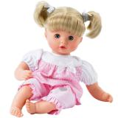________doll.

Вариант 2
- Соедини в пары заглавные и строчные буквы, напиши их рядом:
B E H J I i b h e j
- Найди звуки для буквы:
A G F

[f] [ᴂ] [ei] [g] [dᴣ]
- Напиши сколько предметов ты видишь?
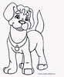 _________dogs.
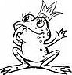 _______frogs.

